Michał Badowski

Kodowanie arytmetyczne polega na przestawieniu pewnego ciągu za pomocą przedziału liczb rzeczywistych będącego fragmentem przedziału [0, 1).

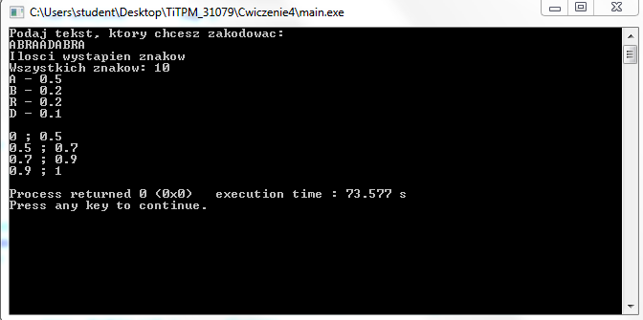

Pierwsza część programu działa niemal identycznie jak w przypadku Kodowania Shannona Fano, a więc pobieramy dane i wpisujemy je do tablicy 2wymiarowej. Następnie zliczamy ile znaków ma cały tekst oraz wystąpienia poszczególnych znaków, a później generuje pierwszy zestaw przedziałów po czym go wypisuje.

